Безопасна работа със сапани

КУКИ
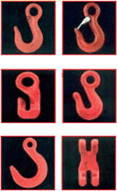
- Куки с ухо, с или без осигурително езиче, качество клас 8, товароподемност 1600-20000 кг
- Куки с вилична глава, с или без осигурително езиче, качество клас 8, товароподемност 1000-12500 кг
- Куки с широк отвор с ухо, или вилична глава, качество клас 8, товароподемност 1000-20000 кг
- Само осигуряващи се куки с ухо, или вилична глава, качество клас 8, товароподемност 2000-15000 кг
- Скъсяващи куки тип LP, съгласно KUN 3.07, качество клас 8
- Куки с S-образна форма, качество клас 8, товароподемност 250-6000 кг
- Куки за ламарина, качество клас 8, товароподемност 1000-8000 кг
- Куки еднороги за телфери и кранове съгласно ДИН 15 401 - обработени, необработени и комплект с траверса и гайка
- Куки двуроги ДИН 15 402
ШЕГЕЛИ
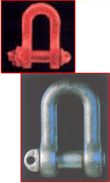
Предлагаме различни видове шегели:
- Шегели търговско изпълнение
- Шегели Green Pin
  - стандартна серия, товароподемност 0.33-120 тона
  - тежка серия, товароподемност 150-1000 тона
- Шегели ДИН 82 101, товароподемност 0.1-100 тона
- Шегели тип S съгласно KUN 3.10, товароподемност 1-25 тона
Изброените видове шегели Green Pin, шегели ДИН 82101 и шегели тип S съгласно KUN 3.10, са с маркирана върху тях товароподемност и диаметър на принадлежащата верига, като последните имат и маркировка 8, като знак за качество клас 8.
По желание на клиента шегелите могат да бъдат доставени и с приемателен протокол от морско класификационно дружество - Лойдс, Германише Лойд, Руски регистър. Задължително се придружават от заводски атестат за качество от производителя "Кетенфабрик Унна", който е сертифициран по DIN EN ISO 9001-2000.

ПОВДИГАЩИ ЛЕНТИ И БЕЗКОНЕЧНИ КОЛАНИ
ПОВДИГАЩИ ЛЕНТИ И БЕЗКОНЕЧНИ КОЛАНИ
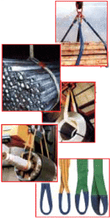
- Метални колани, изплетени като плоско въже от поцинковани стоманени въжета
  - Вулканизирани
  - Не вулканизирани
  - Със синтетично покритие

- Синтетични - от полиестер, полиамид, или пропилен съгласно DIN V 61360, респективно EN 1492-1/2.
  - Повдигащи ленти
    - с уши
    - със скоби
  - Безконечни кръгли колани
  - Безконечни плоски ленти
  - Укрепващи ремъци
  - Предпазни маркучи
Товароподемност от 1000 до 100000 кг.

ВЕРИЖНИ САПАНИ
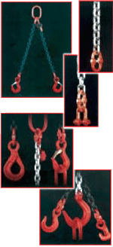
При товаро-разтоварни операции с кран, за връзка между куката на крана и отвори на товара се използват сапани. Те могат да бъдат въжени, верижни, или лентови. В Европа за тази цел масово се използват верижни сапани. Те са се наложили повсеместно поради големите си предимства спрямо въжените сапани, а именно:
- веригата е много по-гъвкава и по-подвижна от въжето, което значително улеснява работата със сапана
- при равна товароподемност веригата има по-малък диаметър от въжето, което влияе върху цената на 1 кг.
- при въжетата съществува възможност за наранявания от евентуално разнищени телчета, докато при веригите това е невъзможно
- при претоварване и скъсване едно въже удря като камшик и може да причини сериозни наранявания. При същата ситуация една верига при скъсване се свива в себе си и не е опасна за хората наоколо.
- новото поколение вериги за сапани, качество GK8 са с много голяма сигурност при експлоатация. Те имат мин. 25% удължение преди скъсване при евентуално претоварване. Това предотвратява опасността от внезапно скъсване при евентуално претоварване, тъй като веригата най-напред се удължава до мин. 25%, нещо, което липсва при въжетата.

ЛЕНТОВИ САПАНИ
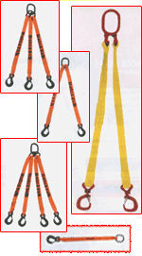
- Лентови сапани с кръгли ленти. Изработват се от кръгли ленти от полиестер /PES/, с еднопластово покритие и високоустойчиви вътрешни части. Могат да бъдат едно, дву, три и четирираменни с товароподемност от 1000 до 21000 кг.
- Лентови сапани с плоски ленти. Изработват се от текстилни плоски ленти от полиестер /PES/. Могат да бъдат едно, дву, три и четирираменни, с товароподемност от 500 до 6300 кг. Всички сапани се предлагат с различни окачващи елементи - кука с осигурително езиче, кука с ухо и др.

